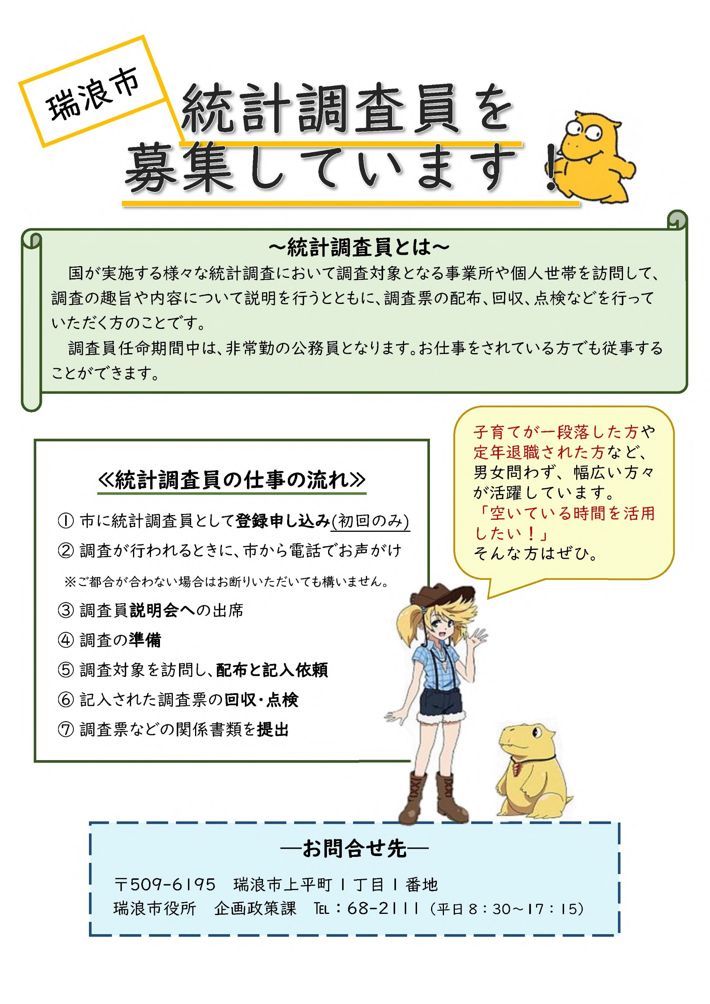

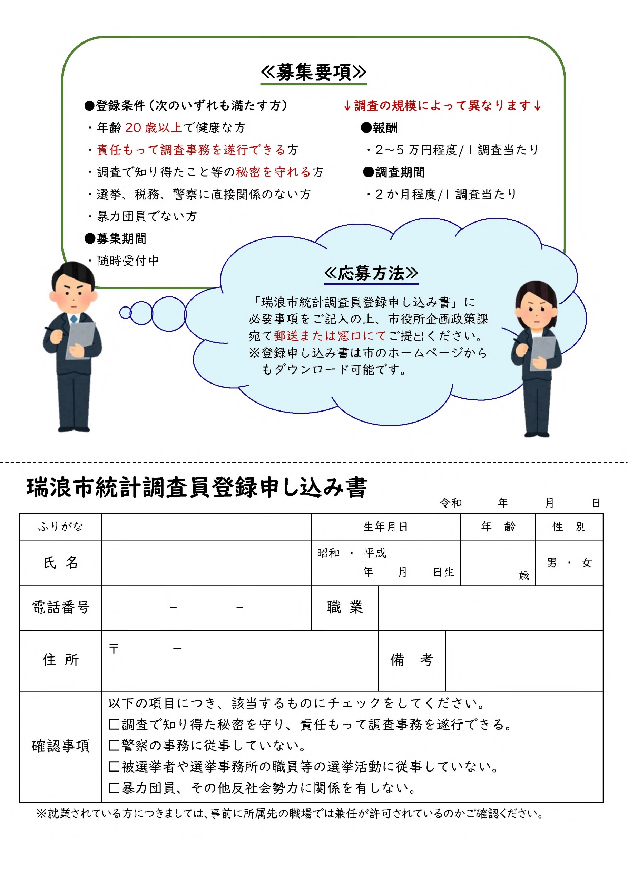

瑞浪市統計調査員登録申し込み書

令和　　 　年　　　 月　　　 日

|  |  |  |  |  |  |
| --- | --- | --- | --- | --- | --- |
| ふりがな |  | 生年月日 | | 年 齢 | 性 別 |
| 氏 名 |  | 昭和 ・ 平成  年 　　月 　　日生 | | 歳 | 男 ・ 女 |
| 電話番号 | － － | 職 業 |  | | |
| 住 所 | 〒 　　－ | | 備 考 |  | |
| 確認事項 | 以下の項目につき、該当するものにチェックをしてください。  □調査で知り得た秘密を守り、責任もって調査事務を遂行できる。  □警察の事務に従事していない。  □被選挙者や選挙事務所の職員等の選挙活動に従事していない。  □暴力団員、その他反社会勢力に関係を有しない。 | | | | |

※就業されている方につきましては、事前に所属先の職場では兼任が許可されているのかご確認ください。